System administrowania urządzeniami monitoringu oraz powiadamiania o zdarzeniach z wykorzystaniem sztucznej inteligencji -
Sprawozdanie z rozwoju projektu / dokumentacja

0. Changelog (od 27.03.2024)
27.03.2024
- dodano identyfikator CID w diagramie 7.1. Urządzenie monitoringu, przy komunikacji TCP identyfikuje się teraz przy użyciu CID (Camera identifier), zamiast przy użyciu adresu MAC (który w prawdzie jest zapisywany na serwerze, ale niewykorzystywany w celu identyfikacji urządzenia podczas połączeń TCP.
- zaktualizowano opis diagramu 7.1.
- dodano diagram 7.2. z opisem
- dodano diagram 7.3.
3.04.2024
- Poprawiono diagram 7.1.
10.04.2024
- Dodano tabelę charakterystyk GATT dla BLE (9.1.1)
17.04.2024
- Dodano diagram zadań i kolejek RTOS (9.2.1)
25.04.2024
- Zaktualizowano kolektywny diagram sekwencji dla przypadków użycia powiązanych z kooperacją urządzeń podczas rejestracji urządzenia (7.1)
- Update 7.2 and 7.3 diagrams with CKEY (camera authentication key)

0.1 Todo
25.04.2024 - 9.2.2, 9.3, zaktualizować diagram klas dla urządzenia monitoringu

1. Proponowane technologie

Oprogramowanie serwerowe - Node.js + baza danych Sqlite
Aplikacja mobilna - JDK/Android
Oprogramowanie ESP32 - ESP-IDF (Espressif) / C

2. Przydział funkcji do osób / podział zespołu na realizowane moduły
A.S. - Amadeusz Sitnicki
A. R. - Adam Rosiak
B. C. - Bartłomiej Czerwiński
P. R. - Pavel Radkevich
J.K. - Jędrzej Kostyk

Symbol | Imię, Nazwisko | Podprojekt | Funkcja/Moduł | Ogólny opis / cel
#1-E1 | A.S. | ESP32 | CAMAU = Camera capture + Analyser + UDP | Implementacja kooperacji składającej się z  1. operacji niezbędnych do przechwytywania obrazu z sensora CCD, 2. operacji umożliwiających analizę obrazu z użyciem zasobooszczędnego algorytmu sztucznej inteligencji w celu wykrywania obecności człowieka na przechwyconym obrazie,  3. operacji umożliwiających transmisję danych JFIF do serwera z wykorzystaniem komunikacji opartej na UDP
#2-E2 | A.S. | ESP32 | OTA updater | Konfiguracja tablicy partycji oraz implementacja operacji umożliwiających zdalną modyfikację oprogramowania urządzenia
#3-E3 | A.S. | ESP32 | TCP client | Implementacja operacji, których celem jest zagwarantowanie, że oprogramowanie w prawidłowy sposób zareaguje na żądania otrzymywane ze strony serwera, np. żądanie transmisji obrazu niezależnie od wyniku klasyfikacji algorytmem AI, otrzymanie od serwera zmienionych parametrów obrazu, otrzymanie od serwera harmonogramu trybu zużycia energii, a także wysyłanie na serwer żądań, np. żądanie analizy danych JFIF ze strumienia UDP
#4-E4 | A.S. | ESP32 | Configuration manager | Implementacja operacji, które mają na celu wdrożenie nowej konfiguracji parametrów pracy urządzenia
#5-E5 | A.S. | ESP32 | BLE peripheral | Implementacja operacji, których celem aktywacja oraz dezaktywacja interfejsu Bluetooth Low Energy, umożliwienie odebrania danych dostępowych do sieci WLAN przesłanych przez aplikację mobilną
#6-S1 | P.R. | Serwer | Moduł powiadomień | Wysyła powiadomienia do różnych instancji aplikacji mobilnej, gdy obecność człowieka na obrazie została potwierdzona przez serwerowy moduł AI, możliwe wykorzystanie SSE (text/event-stream)
#7-S2 | A.S., J.K. | Serwer | Moduł klasyfikatora obrazów | Potwierdza lub odrzuca zgłoszony obraz przesłany w żądaniu analizy z ESP32 na serwer, w zależności czy model AI stwierdził na obrazie wysokie prawdopodobieństwo obecności człowieka
#8-S3 | A.R. | Serwer | Video persistence | Implementacja operacji zapewniających utrwalenie danych wideo w pamięci nieulotnej na serwerze i zapewnienie interfejsu dostępu do zapisanych plików z podziałem na różne urządzenia monitoringu
#9-S4 | A.R. | Serwer | TCP server - esp32 communication submodule | Implementacja operacji, których celem jest zapewnienie prawidłowej komunikacji z urządzeniami monitoringu z wykorzystaniem protokołu TCP, zagwarantowanie, że serwer wyśle żądania do urządzenia monitorującego, np. żądanie analizy danych JFIF otrzymanych za pośrednictwem strumienia UDP lub żądanie ciągłej transmisji obrazu niezależnie od wyniku klasyfikacji wykonanej przez model AI, wysyłanie do urządzenia zmienionych parametrów obrazu, wysyłanie do urządzenia harmonogramu trybu zużycia energii, otrzymanie statusu urządzenia, informacji o bieżącej konfiguracji. Dodatkowo przeprowadzanie aktualizacji OTA
#10-S5 | A.R. | Serwer | UDP server - esp32 communication submodule | Implementacja operacji odbierających transmisję obrazu zarówno w przypadku gdy miało miejsce żądanie analizy jak i w przypadku transmisji niezależnie od wyniku klasyfikacji algorytmem AI
#11-S6 | P.R., J.K. | Serwer | TCP/UDP server - mobile application communication submodule | Transmisja zapisanych w pamięci serwera lub odbieranych z urządzeń monitoringu strumieni UDP do instancji aplikacji mobilnej, możliwe wykorzystanie istniejących protokołów wyższej warstwy, np. RTSP/RTMP. Implementacja operacji umożliwiających odbiór od aplikacji mobilnej żądania transmisji obrazu niezależnie od wyniku klasyfikacji algorytmem AI, otrzymanie od aplikacji mobilnej konfiguracji parametrów obrazu, otrzymanie harmonogramu trybu zużycia energii, a także odbiór ze strony aplikacji żądań takich jak utworzenie nowego użytkownika, zalogawanie/wylogowanie, przekazywanie danych związanych z kontem użytkownika oraz wysłanie do aplikacji informacji o pomyślnym zarejestrowaniu się urządzenia monitorującego w systemie
#12-S7 | P.R., J.K. | Serwer | Users & devices management | Moduł zarządza bazą danych i umieszcza w niej informacje związane z kontami użytkowników, odpowiada za zarządzanie sesją i kontem użytkownika, umieszcza w bazie danych informacje o urządzeniach, których właścicielem jest użytkownik, udostępnia abstrakcję użytkownika i urządzenia dla pozostałych modułów
 |  | Serwer | Moduł logiki interafejs esp32 - interfejs AM | Zapewnia synchronizację zdarzeń między podmodułami kontroli komunikacji sieciowej (aplikacja mobilna, esp32)
#13-A1 | B.C. | Aplikacja mobilna | Klient TCP - moduł kontroli urządzenia i użytkownika | Implementacja operacji, których celem jest zapewnienie prawidłowej komunikacji z serwerem z wykorzystaniem protokołu TCP, zagwarantowanie, że aplikacja wyśle do serwera na prośbę użytkownika np. żądanie ciągłej transmisji obrazu niezależnie od wyniku klasyfikacji wykonanej przez model AI (podgląd obrazu na żywo), wysyłanie do serwera zmienionych parametrów obrazu, wysyłanie do serwera harmonogramu trybu zużycia energii dla określonego urządzenia użytkownika, odbiór od serwera statusu urządzenia, odbiór listy dostępnych wersji oprogramowania,  wymiana danych związanych z kontem i sesją użytkownika z serwerem
#14-A2 | B.C. | Aplikacja mobilna | Klient TCP/UDP - moduł odbioru transmisji wideo | Operacje umożliwiające odbiór transmisji wideo za pośrednictwem serwera. Preferowany klient RTSP/RTMP o ile serwer będzie wykorzystywał ten sam protokół
#15-A3 | B.C. | Aplikacja mobilna | BLE Central | Zaimplementowanie operacji, których celem jest obsługa interfejsu Bluetooth Low Energy, umożliwienie wysłania danych dostępowych do sieci WLAN - przesył zainicjowany przez aplikację mobilną do urządzenia monitoringu, które użytkownik pragnie zarejestrować, odbiór informacji czy urządzenie podłączyło się do sieci pomyślnie (jest to jedyny przypadek bezpośredniej komunikacji aplikacja mobilna - urządzenie monitorujące)
#16-A4 | B.C. | Aplikacja mobilna | TCP client / Notifications handling submodule (HTTP/SSE) | Zaimplementowanie operacji realizujących czynności podejmowane przez aplikację w przypadku otrzymania od serwera informacji o wykryciu człowieka na obrazie poprzez protokół TCP / protokół wyższej warstwy - preferowane HTTP SSE (MIME text/event-stream), wyświetlanie powiadomień
#17-A5 | B.C. | Aplikacja mobilna | Interfejs graficzny użytkownika | Przeglądarka zapisanych na serwerze klipów wideo, wyświetlanie transmisji na żywo, integracja z pozostałymi modułami - GUI panelu użytkownika, rejestracja/logowanie użytkownika, rejestracja urządzeń (w tym podawanie danych dostępowych do sieci) i listy urządzeń, panel konfiguracji, panel aktualizacji wersji oprogramowania, panel harmonogramowania trybów zużycia energii

3. Poglądowy diagram ogólnej architektury systemu

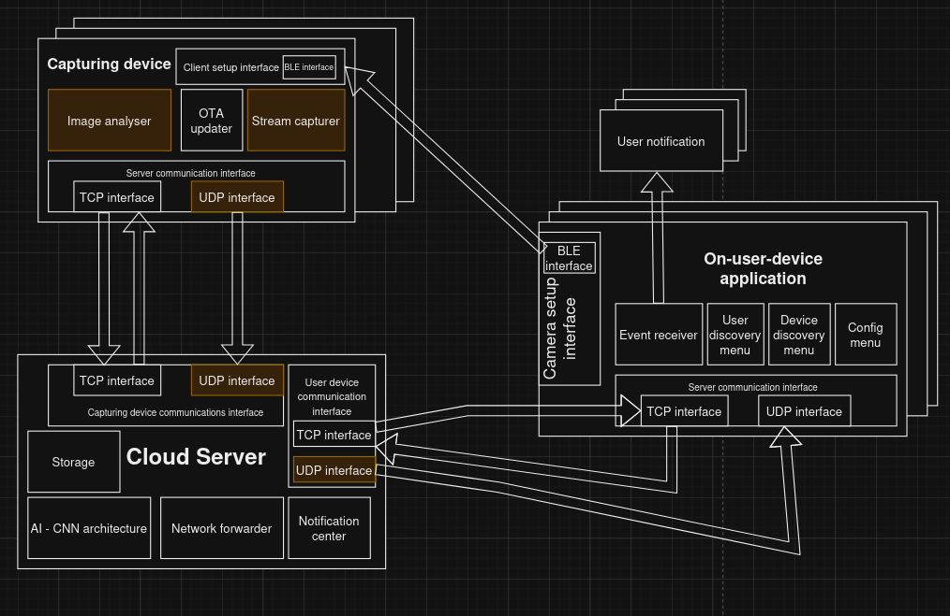

4. Diagramy przypadków użycia

4.1. Diagram przypadków użycia - Aplikacja mobilna

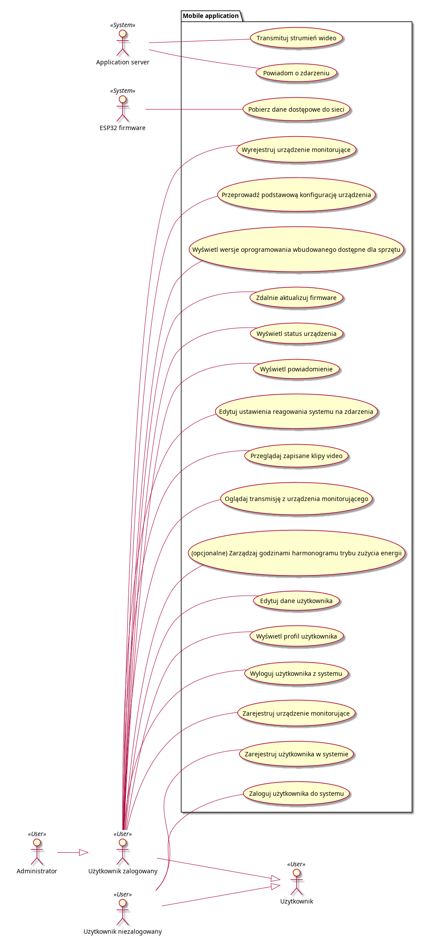

4.2. Diagram przypadków użycia - Serwer
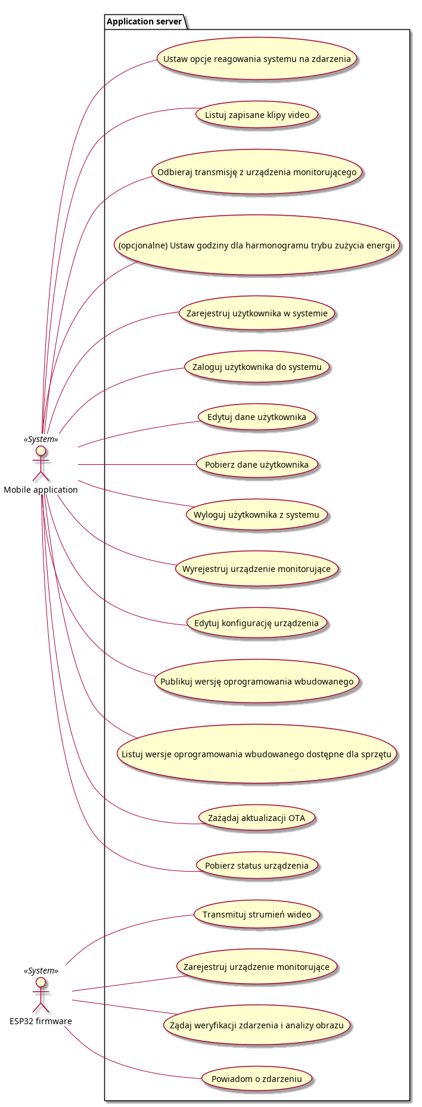

4.3. Diagram przypadków użycia - ESP32
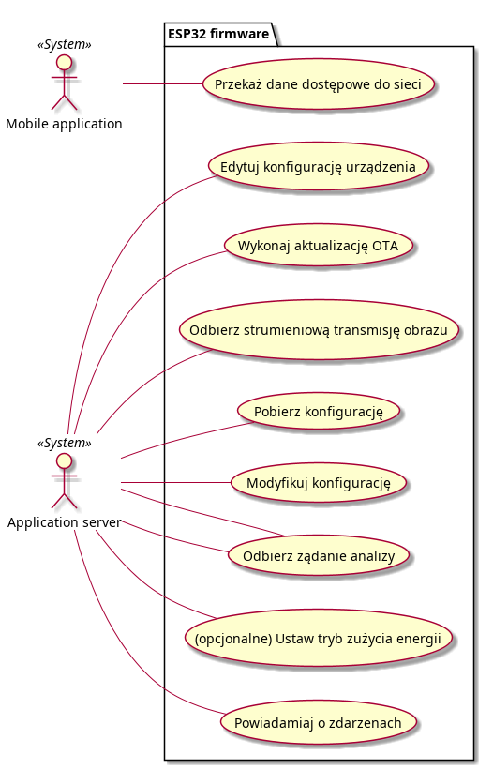

5. Spis przypadków użycia i modułów zaangażowanych w dostarczenie przypadku użycia i przetwarzenie danych z nim związanych
Symbol przyp. uż. | Węzeł sprzętowy implementacji | Symbol modułu | Aktor wymagający p.u. | Nazwa przypadku użycia | Moduł po drugiej stronie interfejsu | Uwagi
P1 | ESP32 | E5 | Aplikacja mobilna | Przekaż dane dostępowe do sieci
P2 | ESP32 | E4 | Serwer | Edytuj konfigurację urządzenia
P3 | ESP32 | E2 | Serwer | Wykonaj aktualizację OTA
P4 | ESP32 | E1, E3 | Serwer | Odbierz transmisję obrazu
P5 | ESP32 | E3, E4 | Serwer | Pobierz konfigurację
P6 | ESP32 | E3, E4 | Serwer | Modyfikuj konfigurację
P7 | ESP32 | E1, E3 | Serwer | Odbierz żądanie analizy
P8 | ESP32 | E3, E4 | Serwer | (opcjonalne) Ustaw tryb zużycia energii
P9 | ESP32 | E1, E3 | Serwer | Powiadamiaj o zdarzenach
P10 | Serwer | S6, S7 | Aplikacja mobilna | Zarejestruj użytkownika w systemie
P11 | Serwer | S6, S7 | Aplikacja mobilna | Zaloguj użytkownika do systemu
P12 | Serwer | S6, S7 | Aplikacja mobilna | Edytuj dane użytkownika
P13 | Serwer | S6, S7 | Aplikacja mobilna | Pobierz dane użytkownika
P14 | Serwer | S6, S7 | Aplikacja mobilna | Wyloguj użytkownika z systemu
P15 | Serwer | S6, S7 | Aplikacja mobilna | Wyrejestruj urządzenie monitorujące
P16 | Serwer | S4, S6, S7 | Aplikacja mobilna | Edytuj konfigurację urządzenia
P18 | Serwer | S6, S7 | Aplikacja mobilna | Listuj wersje oprogramowania wbudowanego dostępne dla sprzętu
P19 | Serwer | S4, S6 | Aplikacja mobilna | Zażądaj aktualizacji OTA
P20 | Serwer | S4, S6 | Aplikacja mobilna | Pobierz status urządzenia
P21 | Serwer | S1, S2 | Aplikacja mobilna | Ustaw opcje reagowania systemu na zdarzenia
P22 | Serwer | S3, S6 | Aplikacja mobilna | Listuj zapisane klipy video
P23 | Serwer | S2, S3, S5 | Aplikacja mobilna | Odbieraj transmisję z urządzenia monitorującego
P24 | Serwer | S4, S6 | Aplikacja mobilna | (opcjonalne) Ustaw godziny dla harmonogramu trybu zużycia energii
P26 | Serwer | S1, S2 | ESP32 | Powiadom o zdarzeniu
P27 | Serwer | S2, S3 | ESP32 | Transmituj strumień wideo
P28 | Serwer | S2, S4 | ESP32 | Żądaj weryfikacji zdarzenia i analizy obrazu
P29 | Serwer | S4, S7 | ESP32 | Zarejestruj urządzenie monitorujące
P30 | Aplik. mobilna | A1, A5 | Użytkownik | Zarejestruj użytkownika w systemie
P31 | Aplik. mobilna | A1, A5 | Użytkownik | Zaloguj użytkownika do systemu
P32 | Aplik. mobilna | A1, A5 | Użytkownik | Edytuj dane użytkownika
P33 | Aplik. mobilna | A1, A5 | Użytkownik | Wyświetl profil użytkownika
P34 | Aplik. mobilna | A1, A5 | Użytkownik | Wyloguj użytkownika z systemu
P35 | Aplik. mobilna | A1, A3, A5 | Użytkownik | Zarejestruj urządzenie monitorujące
P36 | Aplik. mobilna | A1, A5 | Użytkownik | Wyrejestruj urządzenie monitorujące
P37 | Aplik. mobilna | A1, A5 | Użytkownik | Przeprowadź podstawową konfigurację urządzenia
P39 | Aplik. mobilna | A1, A5 | Użytkownik | Wyświetl wersje oprogramowania wbudowanego dostępne dla sprzętu
P40 | Aplik. mobilna | A1, A5 | Użytkownik | Zdalnie aktualizuj firmware
P41 | Aplik. mobilna | A1, A5 | Użytkownik | Wyświetl status urządzenia
P42 | Aplik. mobilna | A4 | Użytkownik | Wyświetl powiadomienie
P43 | Aplik. mobilna | A1, A5 | Użytkownik | Edytuj ustawienia reagowania systemu na zdarzenia
P44 | Aplik. mobilna | A2, A5 | Użytkownik | Przeglądaj zapisane klipy video
P45 | Aplik. mobilna | A2, A5 | Użytkownik | Oglądaj transmisję z urządzenia monitorującego
P46 | Aplik. mobilna | A1, A5 | Użytkownik | (opcjonalne) Zarządzaj godzinami harmonogramu trybu zużycia energii
P47 | Aplik. mobilna | A4 | Serwer | Powiadom o zdarzeniu
P48 | Aplik. mobilna | A2 | Serwer | Transmituj strumień wideo
P49 | Aplik. mobilna | A3 | ESP32 | Pobierz dane dostępowe do sieci
P50 | Serwer | ? | ? | Publikuj wersję oprogramowania wbudowanego |  | Express?

6. Diagramy klas

6.1. Diagram klas - E1 [niekompletny] (ostatnia aktualizacja - 12.03.2024).

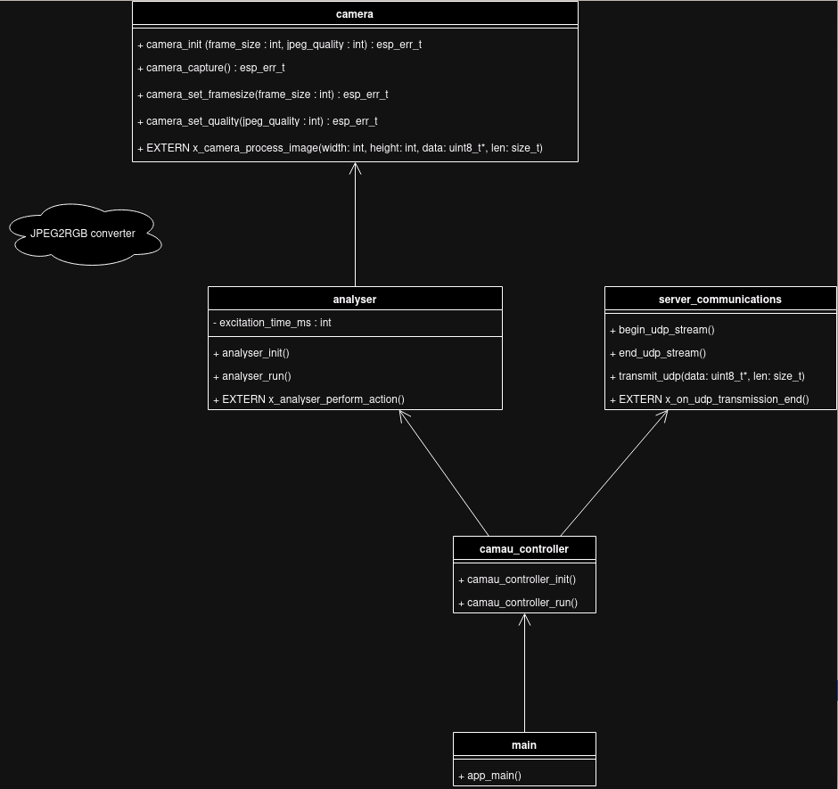

7. Scenariusze i diagramy interakcji

7.1. Kolektywny diagram sekwencji dla przypadków użycia powiązanych z kooperacją urządzeń podczas rejestracji urządzenia - przekrój systemu informatycznego
- Aplikacja mobilna, gdy użytkownik chce: zarejestrować urządzenie monitorujące (P35)
- Aplikacja mobilna, gdy ESP32 chce: pobrać dane dostępowe do sieci (P49)
- Serwer, gdy ESP32 chce : zarejestrować urządzenie monitorujące (P29)
- ESP32, gdy aplikacja mobilna chce : przekazać dane dostępowe do sieci (P1)

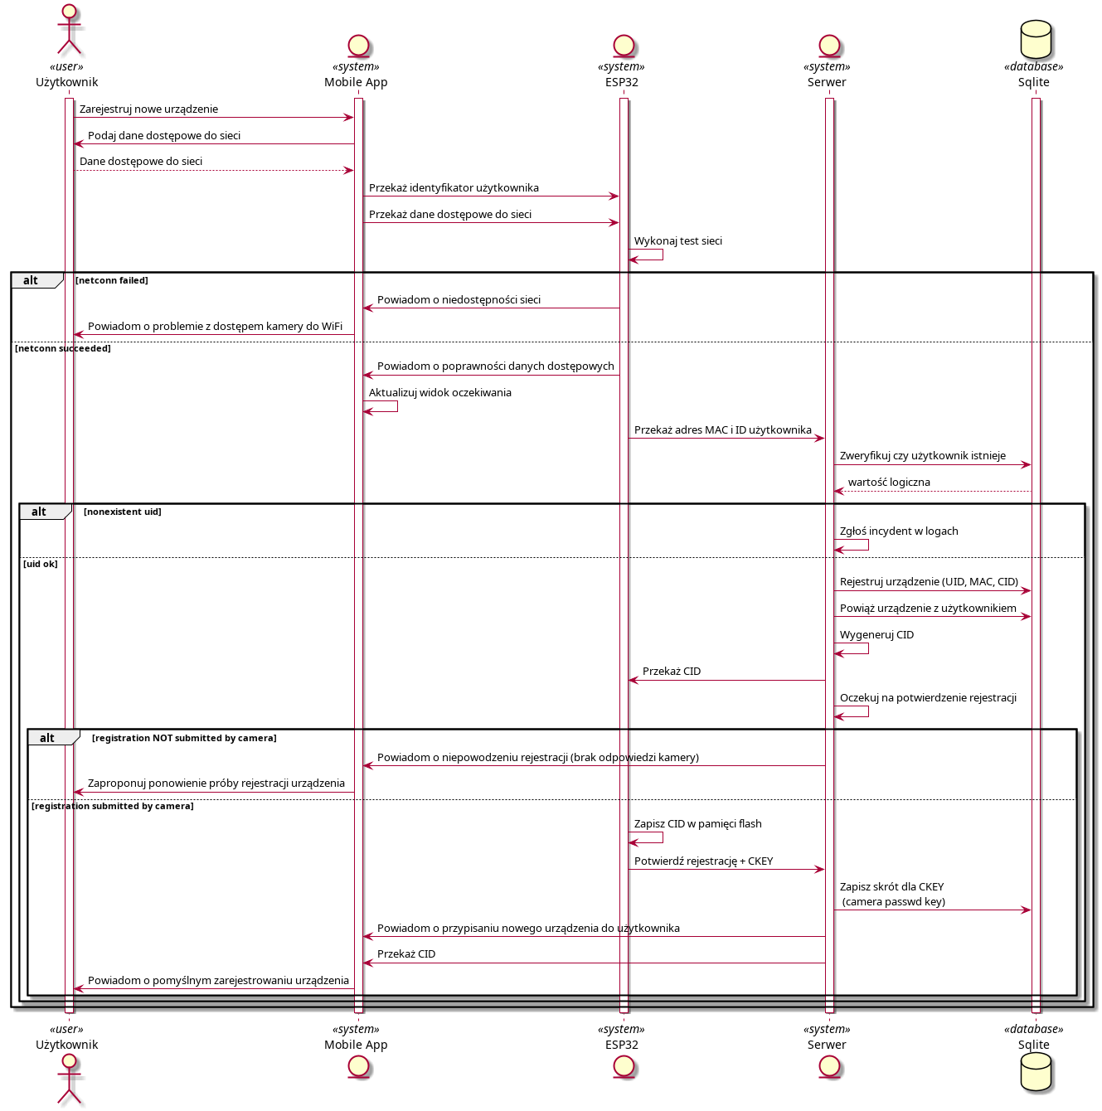

UID- user identifier
CID - camera identifier - stored in ESP32’s non-volatile memory as the result of registration
CKEY - camera passwd key - generated by ESP32, stored in its memory, used for camera authentication

7.2. Diagram sekwencji dla przypadków użycia (P4, P7, P23 - transmisja obrazu)

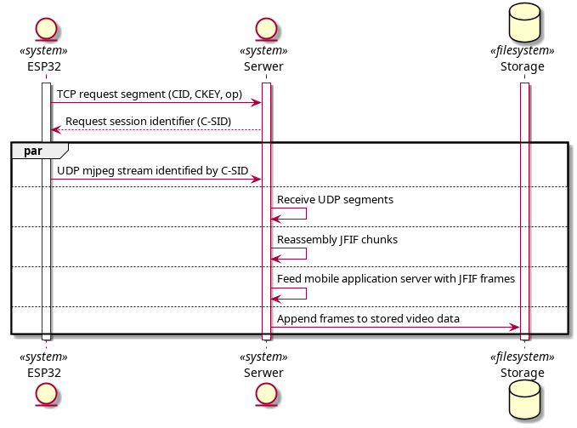

CID - camera identifier permanently stored on ESP32 since device registration
op - operation code which determines what the camera device wants to do
C-SID - camera session identifier - can be used by the ESP32 while UDP streaming, so that the server can link the C-SID with a specific UDP session and specific camera CID.

JFIF chunks are reassembled by storing UDP segments in a priority queue based on IP packet index.

Server parallel tasks are recommended to be synchronized using Producer-Consumer queues. This is similar to the UDP interface receiveing side prototype written using python (see the UDP_central.py script placed in the ESP32 subproject as an example).

7.3. Diagram sekwencji dla przypadków użycia (P5, P6, P16, P37 - konfiguracja urządzenia)
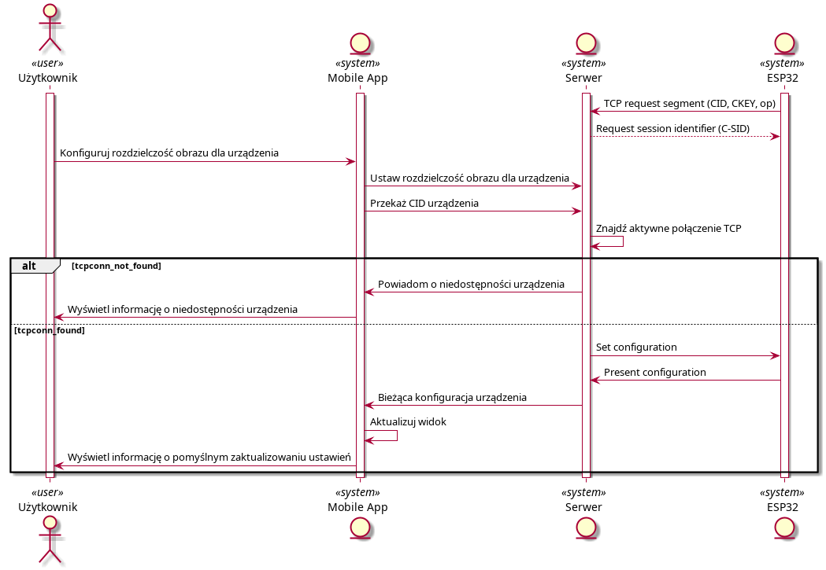

8. Diagramy czynności

8.1. Wysokopoziomowy diagram czynności dla rejestracji urządzenia monitorującego (ESP32)
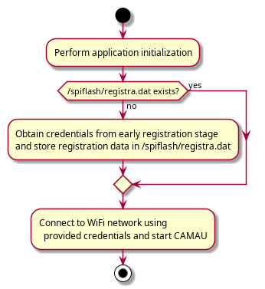

9. Interfejsy komunikacyjne

9.1 Komunikacja podczas rejestracji między aplikacją mobilną a urządzeniem monitoringu - BLE (dodatkowy opis w załączniku “ble_interface.pdf”)

9.1.1 Tabela charakterystyk GATT

UUID | char value handle | Uprawnienia/char props | Znaczenie w kontekście warstwy aplikacji | Wartość
c4cdddf0-bcf3-1a85-2348-bea2aa91c9d8 | 0x000c | write (ch. prop=0x08) | Nazwa sieci wifi_ssid | Ciąg znaków o długości w przedziale [1; 20]
4e44eb46-7080-9d83-ac4a-e9f1b82b13d8 | 0x000e | write (ch. prop=0x08) | Hasło do sieci  wifi_psk | Ciąg znaków o długości w przedziale [1; 40]
b8b40435-be4f-55a5-a447-9c14ddcd20fc | 0x0010 | write (ch. prop=0x08) | Identyfikator użytkownika user_id | Ciąg znaków o długości 16
dd0a6b3f-86d8-68a9-4141-3ed99c4c2ac7 | 0x0012 | notify (ch. prop=0x10) | Stan połączenia z siecią WiFi  network_state | NETWORK_STATE_WIFI_DISCONNECTED = 0x00 lub NETWORK_STATE_WIFI_CONNECTED=0x01

9.2 Komunikacja kontroli przepływu zdarzeń w systemie informatycznym - między serwerem a urządzeniem monitoringu (TCP + TLS)

9.2.1 Diagram zadań i kolejek RTOS oraz ich powiązanie z platformą implementacyjną urządzenia monitoringu
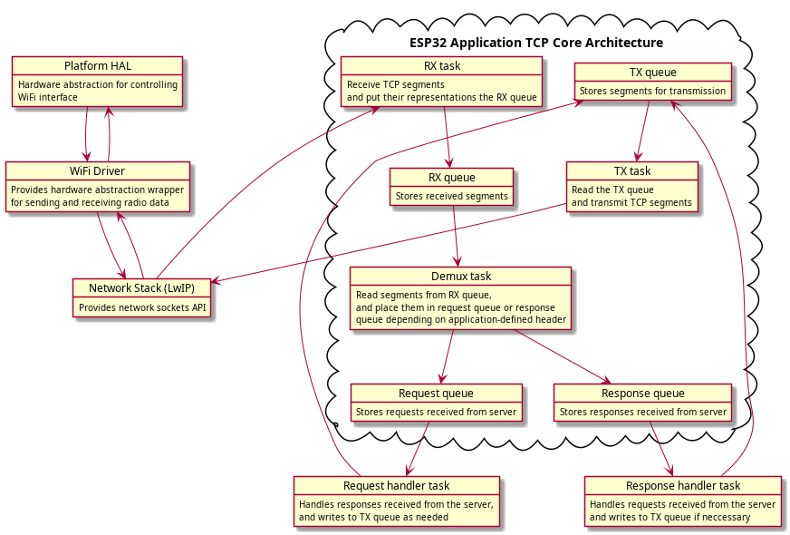
9.2.2 Komunikaty przesyłane w ramach komunikacji TCP

9.3 Strumieniowanie mediów wideo - między urządzeniem monitoringu a serwerem (UDP + DTLS)

###

